МИНИСТЕРСТВО ОБРАЗОВАНИЯ РЕСПУБЛИКИ БЕЛАРУСЬ

Учреждение образования «Полоцкий государственный университет»

Факультет информационных технологий

Кафедра технологий программирования

**Лабораторная работа №2.4**

по дисциплине: **«Объектно-ориентированные технологии программирования и стандарты проектирования»**

на тему: «**Диаграмма последовательности**»

ВЫПОЛНИЛ студент группы 18 ИТ-3

Яковлев Н.А.

ПРОВЕРИЛ преподаватель

Сурто С.Г.

Полоцк, 2020 г.

## **Цель:** научиться создавать диаграмму последовательности

## **Постановка задачи:**

1. Разработать диаграмму последовательности.

## **Реализация:**

На рисунке 1 показана диаграмма последовательности, в которой отображается аппарат АТМ. На данной диаграмме приводится пример снятия денежных средств с использованием банковсокй карты и денежного аппарата.

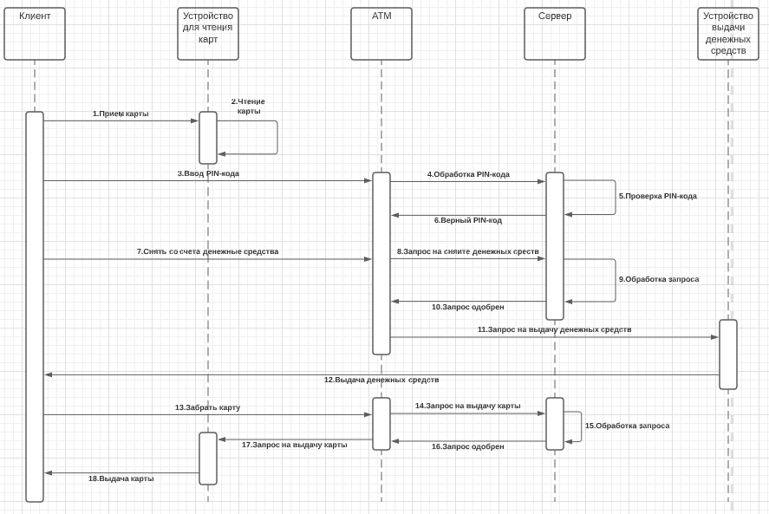

**Рисунок 1** – Диаграмма последовательности

## **Вывод:**

В результате выполнения данной лабораторной работы мне удалось получить практические навыки создания диаграмм последовательности.